Cách làm làm bột trà xanh cực dễ
Tác dụng của bột trà xanh thì chắc hẳn các bạn cũng đã biết rồi nhỉ, ngoài việc sử dụng bột trà xanh làm đẹp thì bột trà xanh còn dùng để làm bánh cực ngon nữa đấy. Trong bài này VnDoc xin giới thiệu cho các bạn cách làm bột trà xanh cực đơn giản mà lại an toàn đấy.
1. Công dụng của bột trà xanh
Công dụng của bột trà xanh thì chắc mọi người đã biết hết rồi, ngoài việc có thể làm bánh kem, làm kem thì bột trà xanh giúp làm sạch bụi bẩn có trên da, làm chậm quá trình lão hoá, giúp mắt giảm thâm quầng, giảm những vết thâm nám do tác động của việc đi nắng, ngoài ra đắp mask trà xanh cũng giúp ngăn ngừa mụn và chống da bị viêm nhiễm hiệu quả! Vậy thì không có lý gì mọi người không có 1 hũ bột trà xanh nho nhỏ để trong nhà, phải không nào.

2. Cách làm bột trà xanh
Nguyên liệu:
- 1kg lá trà xanh. Mua loại vừa và hơi già, còn nguyên vẹn, lá không bị non, không dập nát nhé.( 1kg làm xong ra được hơn 100g bột)
- 1 ít muối hột
- 1 cái hũ nhỏ để đựng thành phẩm
Cách làm:
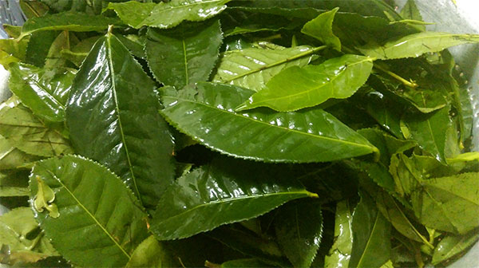
- Nhặt hết cành, chỉ lấy lá đem đi rửa sạch, nhớ ngâm muối chừng 15 phút nhé, giờ lá trà nào người ta cũng phun thuốc trừ sâu, hoá chất nên cứ ngâm muối rồi rửa qua 3 lần nước là OK .
- Sau đó để lá cho khô ráo hết nước rồi đem đi phơi nắng . Chú ý không đem lá còn ướt sũng đi phơi, làm vậy lá trà dễ bị cháy nắng, không những không khô giòn mà còn bị đổi màu đen, lá ủ rũ dễ bị hỏng nhé.
- Phơi 2 ngày nắng cho đến khi lá giòn.
- Tước hết cuống lá để khi xay không bị lợn cợn nhé.
- Bỏ đầy các lá đã được tước vô máy xay, xay cho nhuyễn nhừ
- Lấy 1 cái rây lọc bột trà xanh ra, cái nào còn lợn cợn cho vô xay tiếp.
- Phần bột mịn chính là thành quả của các bạn, lấy một lọ thủy tinh sạch để cất phần bột mịn đi dùng dần. Còn phần lợn cợn để tiết kiệm thì bạn có thể để dành trộn chung với bột đậu đỏ và yến mạch để tắm tẩy.
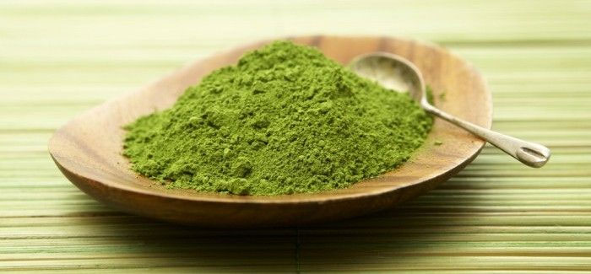
3. Một số công thức làm đẹp với bột trà xanh
- Đắp mắt : thoa 1 lớp mỏng lên phần quầng thâm trong 5-10 phút, sẽ giúp giảm thâm hiệu quả
- Trị mụn: 1/2 muỗng bột trà xanh + 2 muỗng bột yến mạch hoà với nước cho sệt sệt rồi đắp mặt, vừa giúp da trắng mịn mà giúp giảm sưng do mụn gây ra
- Giảm nhờn : nếu da bị dầu, thì mask trà xanh & yến mạch là sự lựa chọn hoàn hảo. 1 muỗng bột trà xanh + 2 muỗng yến mạch, hoà chung với ít nước.
- Làm mờ vết thâm, nám: làm ướt phần cần điều trị, thoa 1 lớp mỏng bột trà xanh lên và để trong 15 phút, làm liên tục trong 1 tháng.
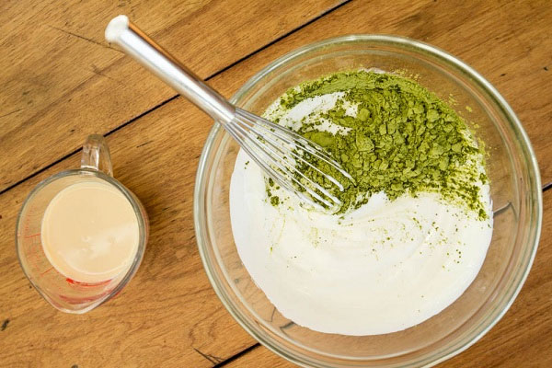
- Làm trắng da: 1/2 muỗng bột trà xanh + 2 muỗng bột đậu đỏ hoà chung với nước cho sệt sệt rồi đắp mặt trong 20 phút, tuần 3 lần.
- Tắm trắng toàn thân: 2 muỗng bột trà xanh + 2 muỗng bột đậu đỏ + ít sữa tươi không đường (hoặc nước cũng được), trộn chung cho sền sệt rồi chà sát toàn thân, ủ trong 15 phút, xả lại với nước (không tắm lại với sữa tắm)
- Giảm mùi hôi ở chân: pha 2 muỗng (cơm) bột trà xanh và 1 nắm muối hột vào 1 lít nước nóng vừa đủ, ngâm chân trong 15 phút mỗi ngày cũng giúp giảm mùi hôi kha khá nhé!
Lưu ý: trà xanh tuy rất hữu dụng nhưng các bạn chớ nên lạm dụng nhé, vì bột trà xanh hút ẩm rất dữ dội, nên nếu cho quá nhiều bột hoặc xài liên tục thì sẽ khiến da bị khô đó, vì vậy bạn nào da khô thì hạn chế dùng bột trà xanh hoặc dùng với liều lượng vừa phải thôi nhé!

